El viejo violín

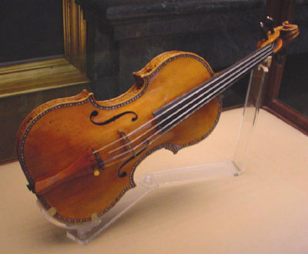

Un pobre hombre vivía de tocar su violín y de pedir a la gente que le diera unas monedas por el servicio de tocar melodías. No se llamaba mendigo, pues decía que él no pedía limosnas, sino colaboraciones para su trabajo.
La gente le escuchaba y algunas monedas caían en su platillo petitorio. Ciertamente no eran muchas.
Cuando se fue haciendo viejos, el violín y el que lo tocaba, la recaudación empezó a ser menor, porque la música era cada vez más pobre. Y el anciano pasaba mucha necesidad
Un día en que tocaba el instrumento ante un concurso de gente que le miraba con desinterés, pasó cerca un famoso músico y violinista, que sintió compasión por el pobre viejo.
“Dejadme tocar una pieza, señor. Yo también soy trabajador de la música y soy violinista.”
Fatigado el viejo como estaba, le cedió el instrumento. El violinista se quedó extasiado ante el instrumento y preguntó al anciano al cabo de un rato de mirar con sorpresa el instrumento… ¿De dónde ha sacado Vd. esta maravilla?... ¡Es un stradivarius…! Está muy viejo y sucio, pero es una maravilla!
“Me lo dejó mi padre cuando murió, hace muchos años. Yo era niño entonces. Nunca me he separado de él ni me separaré…
Emocionado el verdadero músico, afinó rápidamente las cuerdas, limpió el polvo, arregló con sus manos la caja y arrancó las primeras melodías. Luego tocó una pieza y luego otra… Le gente quedaba extasiada ante sonidos tan maravillosos y pronto la concurrencia fue tan grande que no cabía en los alrededores. Cuando iba por la docena de piezas, el músico gritó a la gente.
“Hemos de pagar a este señor propietario del violín lo que en justicia se merece, por prestarme este magnífico instrumento. Ruego que aporte cada uno lo que pueda para que este buen hombre reciba la justa paga a su servicio.”
Fue muy grande la cantidad de billetes y donativos que se recibieron, de modo que el pobre anciano sentía que las lágrimas le salían de sus ojos
Después llegaron a un acuerdo el músico y el anciano.
“Yo me quedo en depósito con el violín y, a cambio, le daré a Vd, que ya es anciano y debe quedarse en casa para no caer enfermo, la mitad de lo que saque en cada concierto en que use su instrumento. Así quedará custodiada y protegida esta joya y Vd tendrá su justa recompensa.”
Así lo hicieron y el anciano vivió desahogado durante algunos años más y dejó en su testamento que el violín pasara a propiedad del músico cuando el falleciera, lo que no tardó en suceder.
Es importante saber que muchas veces llevamos joyas con nosotros y no sabemos descubrirlas. Y es conveniente asumir que lo importante no es tener buenos recursos, sino saber usarlo bien.

